
TRƯỜNG ĐẠI HỌC BÁCH KHOA HÀ NỘI

VIỆN CÔNG NGHỆ THÔNG TIN VÀ TRUYỀN THÔNG

----------

BÁO CÁO MÔN HỌC : PROJECT 1

ĐỀ TÀI: Dlib & OpenCV Face Detection and Recognition

Giảng viên hướng dẫn: TS.Lã Thế Vinh

Sinh viên thực hiện: Nguyễn Ngọc Bình
MSSV: 20160370
Lớp: CNTT1.01.K61

MỤC LỤC
Lời mở đầu: 3
CHƯƠNG 1: NHỮNG HIỂU BIẾT CƠ BẢN VỀ DLIB VÀ OPENCV 4
1.1 Thư viện OpenCV 4
1.2 Thư viện Dlib 5
CHƯƠNG 2: CÀI ĐẶT VÀ SỬ DỤNG OPENCV VÀ DLIB 6
2.1 Cài đặt Visual Studio 2017 6
2.2 Cài đặt và sử dụng Open CV 7
2.2.1 Download OpenCV 7
2.2.2 Thiết lập môi trường cho OpenCV 9
2.2.3 Chạy thử ví dụ sử dụng OpenCV trong IDE Visual Studio 10
2.3 Cài đặt và sử dụng Dlib 14
2.3.1 Cài đặt Dlib 14
2.3.2 Chạy thử ví dụ của Dlib 16
CHƯƠNG 3: NHẬN DIỆN KHUÔN MẶT DÙNG SVM 18
3.1 SVM là gì 18
3.2 Áp dụng thuật toán SVM vào bài toán nhận dạng khuôn mặt 19

Lời mở đầu:
Trước tiên với tình cảm sâu sắc và chân thành nhất, cho phép em được bày tỏ lòng biết ơn đến thầy giáo Ts Lã Thế Vinh, đã truyền đạt vốn kiến thức quý báu cho em trong suốt thời gian học tập và nghiên cứu môn học Project 1, cũng là người đã trực tiếp giúp đỡ, quan tâm, hướng dẫn em hoàn thành tốt bài đề tài được giao
Trong quá trình học tập, nghiên cứu, cũng như là trong quá trình làm bài báo cáo, khó tránh khỏi sai sót, rất mong thầy bỏ qua. Đồng thời do trình độ lý luận cũng như kinh nghiệm thực tiễn còn hạn chế nên bài báo cáo không thể tránh khỏi những thiếu sót, em rất mong nhận được ý kiến đóng góp của thầy, cô để em học thêm được nhiều kinh nghiệm và sẽ hoàn thành tốt hơn trong các môn học sau.
Em xin chân thành cảm ơn!

CHƯƠNG 1: NHỮNG HIỂU BIẾT CƠ BẢN VỀ DLIB VÀ OPENCV

1.1 Thư viện OpenCV
OpenCV là một thư viện mã nguồn mở cài đặt các thuật toán xử lý ảnh, thị giác máy tính (Computer Vision) và học máy (Machine Learning). OpenCV được viết bằng ngôn ngữ C/C++ và có thể chạy được trên tất cả các nền tảng phần cứng (Intel, Mac, Raspberry, Pi, Adruino…) và phần mềm (Windows, Mac OS, Linux, iOS, Android…). Các ngôn ngữ lập trình phổ biến như Python, Java, Ruby, Matlab, Objective C, cũng có thể dễ dàng sử dụng OpenCV trong việc viết và triển khai các ứng dụng thực tế.
Ban đầu thư viện OpenCV do hãng Intel phát triển và bảo trợ (từ những năm cuối của thế kỷ trước – bản alpha được phát hành chính thức vào tháng 2 năm 1999). Sau đó Intel quyết định chuyển OpenCV thành một thư viện mã nguồn mở và từ bỏ dự án này. Ngày nay OpenCV được phát triển và hỗ trợ bởi đông đảo các nhà phát triển, các nhà nghiên cứu trên toàn thế giới. Trang web chính thức của OpenCV là: https://opencv.org/
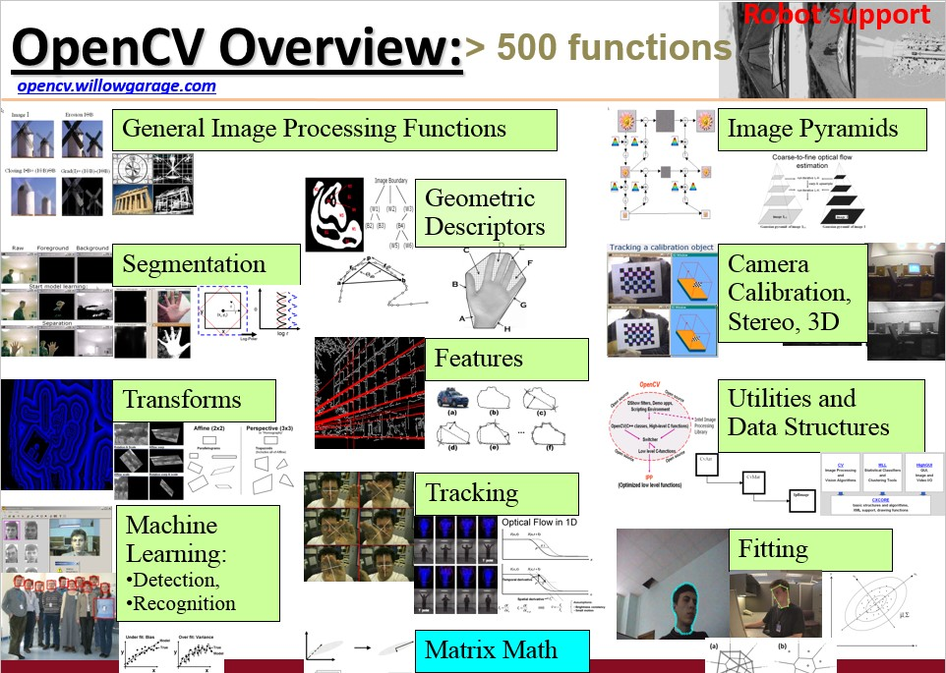
  - Thư viện Dlib
Dlib là một thư viện phần mềm nguồn mở đa nền tảng được viết bằng ngôn ngữ
C++. Khác với mục đích của OpenCV là cung cấp một hạ tầng thuật toán cho các ứng dụng xử lý ảnh và thị giác máy tính, dlib được thiết kế cho các ứng dụng học máy và trí tuệ nhân tạo, với các thư viện con chính sau:
+ classification: các kỹ thuật phân lớp chủ yếu dựa trên hai phương pháp cơ sở là kNN và SVM.
+ data transformation: các thuật toán biến đổi dữ liệu nhằm giảm số chiều, loại bỏ các dữ liệu dư thừa và tăng cường tính khác biệt (discriminant) của các đặc điểm được giữ lại.
+ clustering: các kỹ thuật phân cụm.

+ regression: các kỹ thuật hồi qui

+ structured prediction: các thuật toán dự đoán có cấu trúc
Trang web chính thức của Dlib là: http://dlib.net/
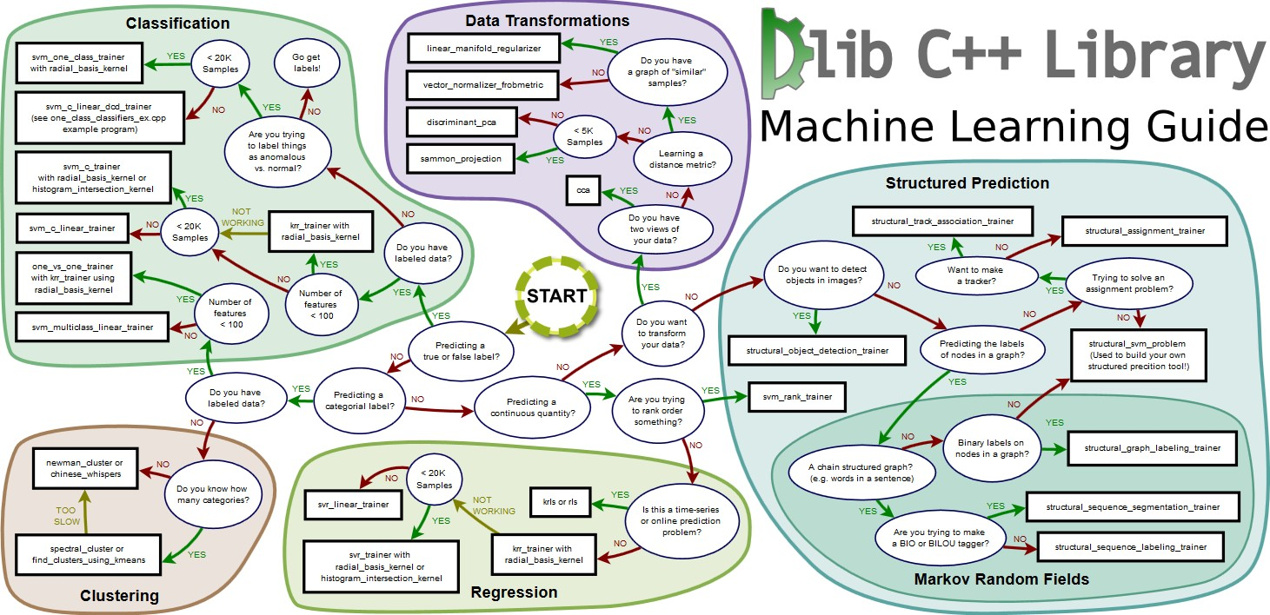

CHƯƠNG 2: CÀI ĐẶT VÀ SỬ DỤNG OPENCV VÀ DLIB

2.1 Cài đặt Visual Studio 2017
Chúng ta sẽ tiến hành cài đặt phần mềm Visual Studio 2017 trên trang chủ chính thức của phần mềm https://visualstudio.microsoft.com/fr/downloads/
Là sinh viên nên em sẽ cài bản Community vì nó miễn phí, tuy không đầy đủ như bản Professional nhưng cũng tích hợp đủ các chức năng cần thiết trong phạm vi đề tài.
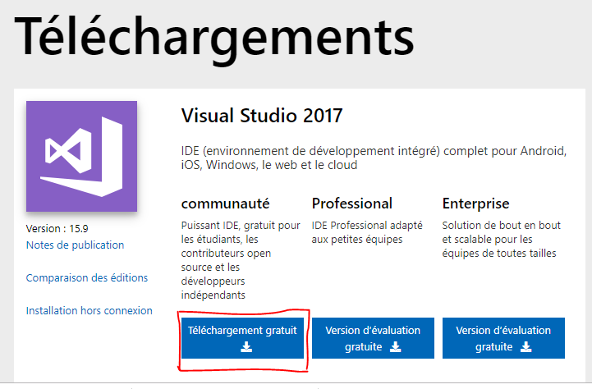
Click vào ô khoanh vùng màu đỏ, chọn vùng nhớ lưu bản cài đặt và tiến hành cài đặt Visual Studio 2017 vào máy bình thường như những phần mềm khác.

2.2 Cài đặt và sử dụng Open CV

2.2.1 Download OpenCV
Tiến hành donwload OpenCV phiên bản mới nhất trên trang chủ chính thức của OpenCV dành cho Windows tại đây:
Phiên bản mới nhất hiện tại của OpenCV là 4.0
Chọn thư mục lưu trữ và nhấn Save để tải file cài đặt về máy
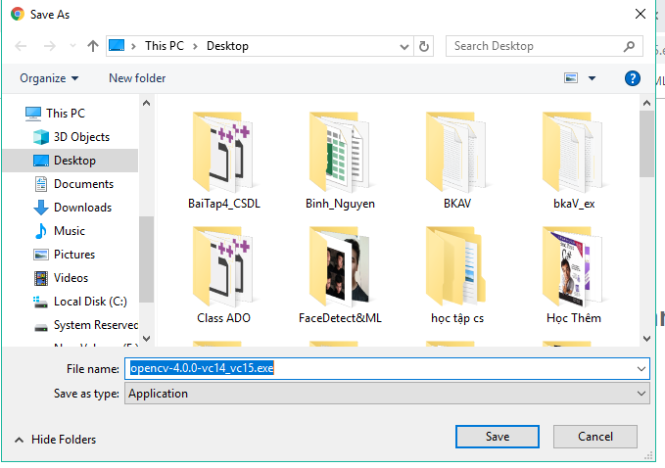

Nháy đúp vào file vừa tải về và giải nén đến vùng nhớ tùy chọn như ảnh dưới đây,
Sau khi giải nén xong sẽ được folder chứa tất cả các mục của thư viện OpenCV

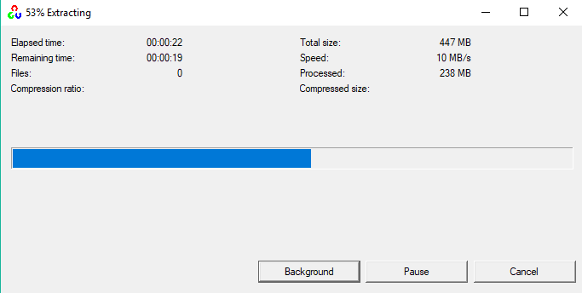

2.2.2 Thiết lập môi trường cho OpenCV
Nháy chuột phải vào ThisPC → Properties
Trong cửa sổ System chọn Advanced system settings, cửa sổ System Properties bật lên chọn vào mục Environment Variables

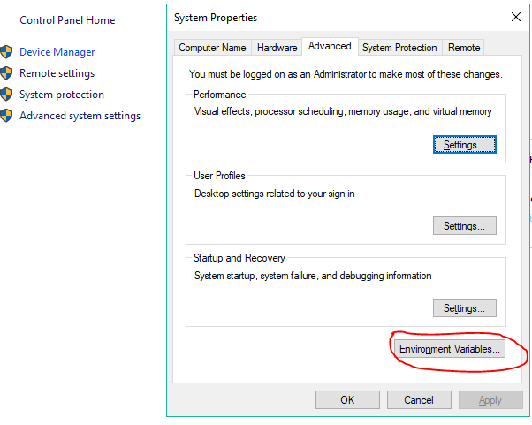

Hộp thoại Environment Variable hiện lên
Click chọn vào mục New được khoanh tròn trong hình dưới, hộp thoại New User Variable hiện lên
Mục Variable name đặt tên là: OpenCV_DIR
Mục Varible Value: điền tên đường dẫn: E:\opencv\build\x64\vc14\bin
như trong hình dưới
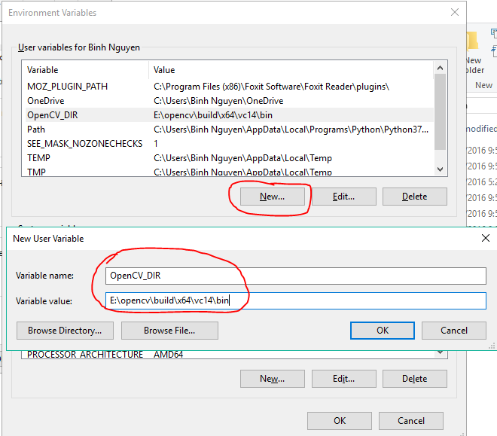

Nhấn Ok để đóng hộp thoại New User Variable và Ok tiếp để đóng hộp thoại Environment Variable

2.2.3 Chạy thử ví dụ sử dụng OpenCV trong IDE Visual Studio
Tạo Project mới
+ Chạy phần mềm Visual Studio 2017
+ Tạo một project trống : File → New Project → Visual C++ → Empty Project
+ Đặt tên cho Project mà mình muốn tạo
+ Chọn thư mục lưu trữ mã nguồn trong mục Browse
+ Nhấn Ok để kết thúc việc tạo Project mới

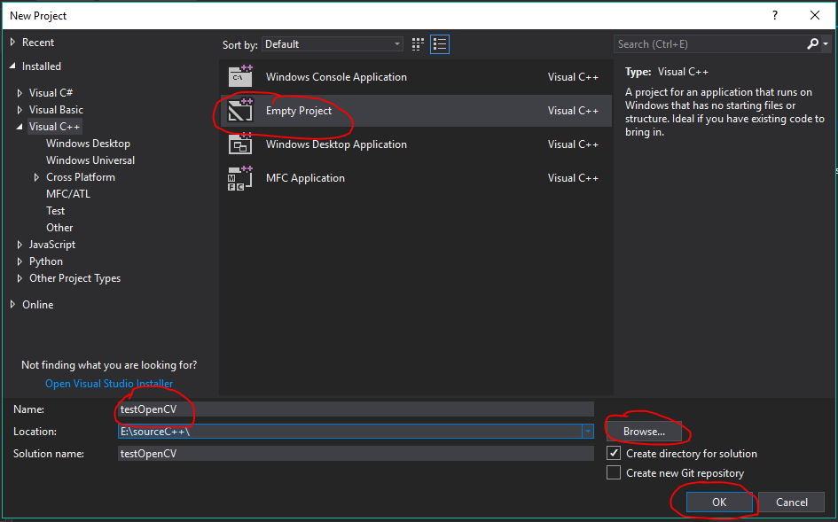

Sau khi đã tạo được Project trống, chuột phải vào mục Source Files, create một file và đặt tên là main.cpp, click Add để kết thúc tạo file
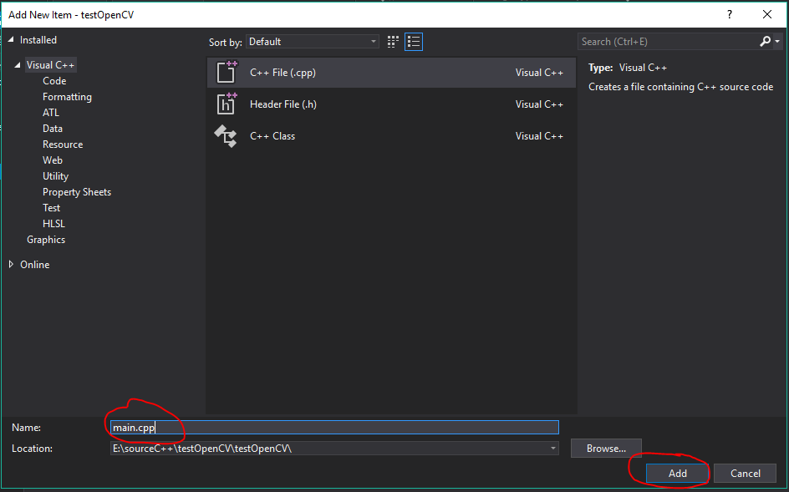

Code mẫu ta sẽ lấy tại trang web của OpeCV tại đây
Copy code mẫu vào file main.cpp vừa tạo
Tiếp theo, liên kết thư viện OpenCV với Visual Studio
+ Chuột phải vào project và chọn Properties, hộp thoại Properties hiện lên
+ Trong mục VC++ Directories, ta quan tâm đến 2 mục là Include Directories và Library Directories

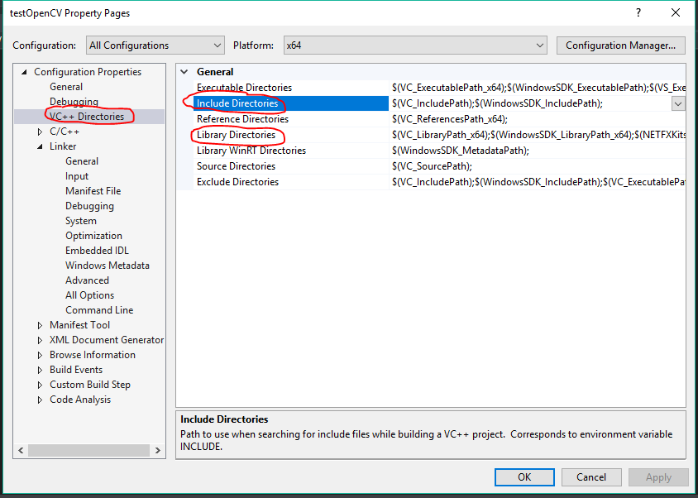

Điền đường dẫn sau vào phần include: E:\opencv\build\include
Điền đường dẫn sau vào phần Library: E:\opencv\build\x64\vc14\lib
Trong mục Linker → Input → Additional Dependencies, ta thêm 2 mục này vào:
opencv_world320.lib và opencv_world320d.lib.
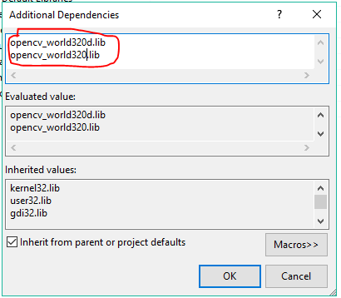
Tiếp theo, ta sẽ copy 1 ảnh bất kì vào thư mục chứa mã nguồn, ở đây là “Cay2mau.jpg” và sửa code mẫu lại như sau :
#include <opencv2/core/core.hpp>
#include <opencv2/highgui/highgui.hpp>
#include <iostream>
using namespace cv;
using namespace std;

int main(int argc, char** argv)
{
Mat image;
image = imread("Cay2mau.jpg", CV_LOAD_IMAGE_COLOR);
if (!image.data) // Check for invalid input
{
cout << "Could not open or find the image" << std::endl;
return -1;
}
namedWindow("Display window", WINDOW_AUTOSIZE);// Create a window for display.
imshow("Display window", image); // Show our image inside it.
waitKey(0); // Wait for a keystroke in the window
return 0;
}

Nhấn phím F5 để chạy chương trình ta sẽ thu được kết quả như sau:
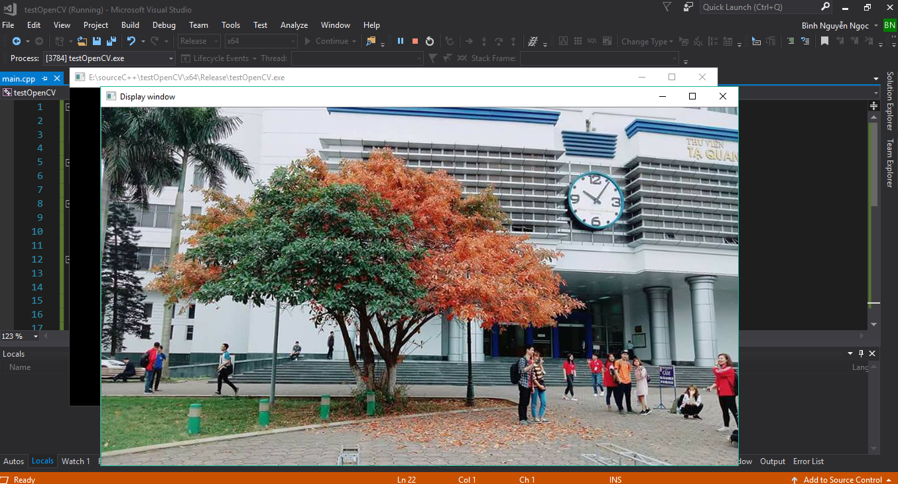

Một cái cây có 2 màu ở trước thư viện Tạ Quang Bửu hiện ra như ảnh gốc.

2.3 Cài đặt và sử dụng Dlib

2.3.1 Cài đặt Dlib
Ta sẽ download bản mới nhất từ trang web chính thức của Dlib tại đây.
Download file zip về máy và tiến hành giải nén đến nơi lưu trữ mà bạn muốn
Sau khi giải nén tạo 1 folder mới đặt tên là build trong thư mục dlib để chứa những file cần thiết sẽ nói ở phần sau
Tiến hành download CMake ở trang chủ https://cmake.org/download/ phiên bản hỗ trợ cho windows, sau khi download xong tiến hành giải nén và mở file
cmake-gui.exe theo đường dẫn: E:\CMakex64\bin
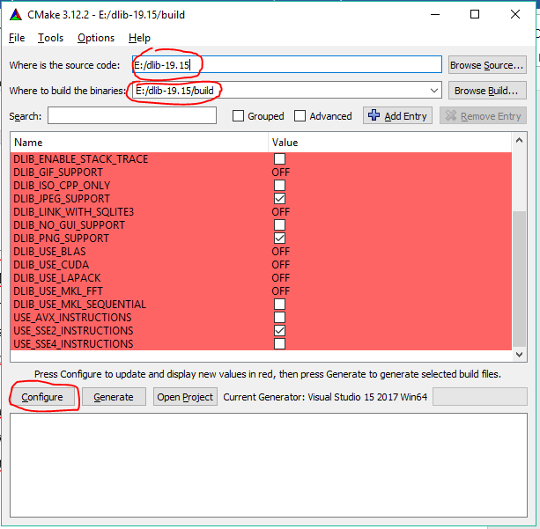
Tại mục source điền: đường dẫn tới thư mục chứa dlib: E:\dlib-19.15
Tại mục build điền đường dẫn tới folder build đã tạo trước đó: E:\dlib-19.15\build
Click Configure
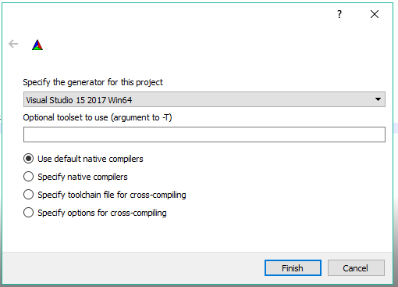
Chọn Visual Studio 2017 win64 và Use default và click Finish
Sẽ phát sinh 1 số lỗi như: CUDA_TOOLKIT_ROOT_DIR not found or specified, khi đó hãy ấn thêm 1 lần Configure nữa đến khi hiện lên dòng chữ Configuring done là hoàn thành.
Click Generate
Như vậy là xong quá trình cài đặt CMake, có thể tắt cửa sổ CMake ngay
Chạy phần mềm Visual Studio 2017, mở Project.sln theo đường dẫn
E:\dlib-19.15\build
Chọn build project dưới dạng Release và build chương trình
Kiểm tra đến đường dẫn: E:\dlib-19.15\build\dlib\Release xem đã có file
dlib19.15.0_release_64bit_msvc1914.lib, nếu có rồi tức là đã thành công
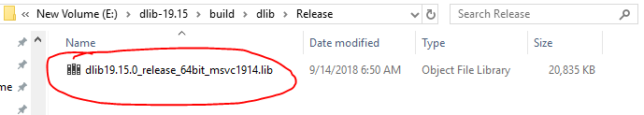

2.3.2 Chạy thử ví dụ của Dlib
- Liên kết thư viện Dlib và Visual Studio 2017
+ Mở Project ví dụ của OpenCV đã chạy ở mục trước
+ Chuột phải vào tên project và chọn Properties, tương tự như khi liên kết với OpenCV.
+ Trong mục VC++ Directories → Include: điền them vào E:\dlib-19.15
+ Trong mục VC++ Directories → Library: điền them vào E:\dlib-19.15\dlib
+ Trong mục Linker → Input → Additional Dependencies: điền them vào đường dẫn E:\dlib-19.15\build\dlib\Release\dlib19.15.0_release_64bit_msvc1914.lib
+ Nhấn Apply và OK để kết thúc quá trình liên kết
- Tiếp theo ta sẽ chạy thử 1 ví dụ của Dlib
+ Tìm đến thư mục E:\dlib-19.15\examples, chọn file webcam_face_pose_ex.cpp, copy code của file này vào file main.cpp trong project
+ Trình biên dịch sẽ báo 1 số lỗi như thế này:

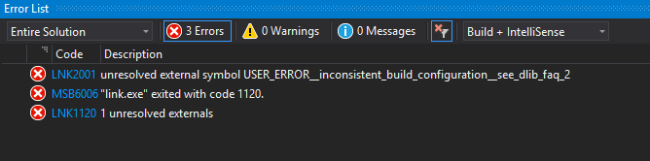
+ Trong code có yêu cầu file shape_predictor_68_face_landmarks.dat nên ta tải file này theo đường dẫn đã cho trong code tại đây
+ Giải nén file zip đến thư mục chứa project
// Load face detection and pose estimation models.
frontal_face_detector detector = get_frontal_face_detector();
shape_predictor pose_model;
deserialize("shape_predictor_68_face_landmarks.dat") >> pose_model;
+ Để sửa 2 lỗi liên kết là LNK2001 và LNK1120 ta chỉ cần them file source.cpp vào project theo đường dẫn: E:\dlib-19.15\dlib\all
+ Tiến hành chạy lại chương trình ta được kết quả như ảnh sau:
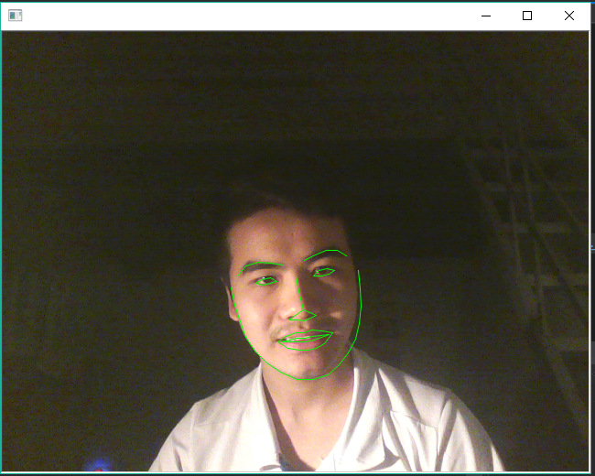

CHƯƠNG 3: NHẬN DIỆN KHUÔN MẶT DÙNG SVM

3.1 SVM là gì
SVM viết tắt của Support Vector Machine là một khái niệm trong thống kê và khoa học máy tính cho một tập hợp các phương pháp học có giám sát liên quan đến nhau để phân loại và phân tích hồi quy. SVM dạng chuẩn nhận dữ liệu vào và phân loại chúng vào hai lớp khác nhau. Do đó SVM là một thuật toán phân loại nhị phân. Với một bộ các ví dụ luyện tập thuộc hai thể loại cho trước, thuật toán luyện tập SVM xây dựng một mô hình SVM để phân loại các ví dụ khác vào hai thể loại đó. Một mô hình SVM là một cách biểu diễn các điểm trong không gian và lựa chọn ranh giới giữa hai thể loại sao cho khoảng cách từ các ví dụ luyện tập tới ranh giới (margin) là xa nhất có thể
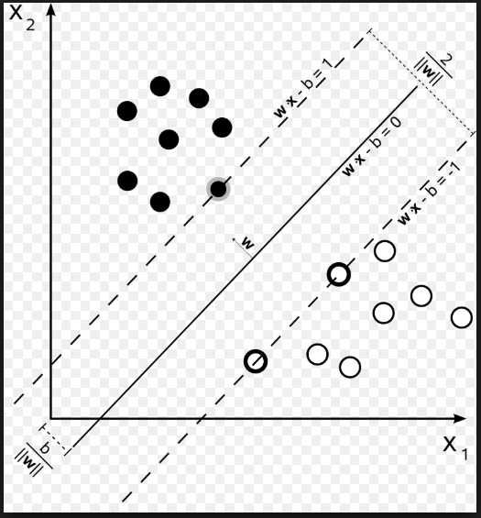

3.2 Áp dụng thuật toán SVM vào bài toán nhận dạng khuôn mặt
- Đầu tiên ta có 1 tập ảnh có định dạng .jpg bao gồm tất cả các hướng của khuôn mặt mình, cả những tấm thiếu sáng và các góc nghiêng của khuôn mặt, đang cúi xuống hay ngẩng lên, quay trái quay phải, càng nhiều ảnh thì kết quả huấn luyện của chúng ta càng tốt

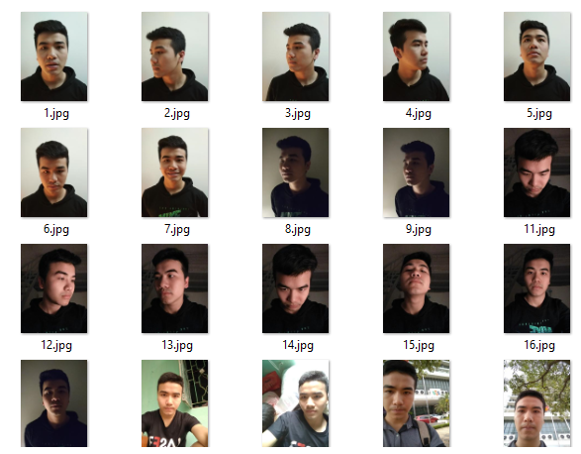

- Tiếp theo, ta có một tệp ảnh khác để lưu trữ các bức ảnh của bất kì ai không phải là mình, càng nhiều ảnh càng cho kết quả tốt
- Sau đó ta sẽ đưa các 2 tệp ảnh này vào một hàm gọi là : processingImage
Code của hàm như sau :

std::vector<matrix<rgb_pixel>> processingImage(const char* fileName, frontal_face_detector detector, shape_predictor sp)
{
std::vector<cv::String> fn;
cv::glob(fileName, fn, false);

std::vector<cv::Mat> images;
size_t count = fn.size(); //number of jpg files in images folder

std::vector<matrix<rgb_pixel>> faces;
for (size_t i = 0; i < count; i++)
{
images.push_back(imread(fn[i]));
cv_image<bgr_pixel> img(images[i]);
for (auto face : detector(img))
{
auto shape = sp(img, face);
matrix<rgb_pixel> face_chip;
extract_image_chip(img, get_face_chip_details(shape, 150, 0.25), face_chip);
faces.push_back(move(face_chip));

}
}
return faces;
}

+ Đầu vào của hàm là một đường dẫn đến thư mục lưu trữ các bức ảnh, 1 đối tượng frontal_face_detector và 1 đồi tượng shape_predict
+ Hàm glob của OpenCV sẽ xử lý các bức ảnh và đưa lần lượt chúng vào hàm detector để nhận diện các khuôn mặt.
+ Hàm processingImage này sẽ trả về các vector<matrix<rgb_pixel>> của tất cả các khuôn mắt ở trong bức ảnh
+ Các vector này sau đó sẽ được đưa vào 1 mô hình đã đc huấn luyện sẵn như sau

anet_type net;
deserialize("dlib_face_recognition_resnet_model_v1.dat")>>net
//training Image in folder
const char* fileImageOfMe = "me\\*.jpg";
std::vector<matrix<rgb_pixel>> facesTrainedOfMe = processingImage(fileImageOfMe, detector, sp);

typedef matrix<float, 0, 1> sample_type;
std::vector<sample_type> faceDescriptors = net(facesTrainedOfMe);
+ Đầu ra của mô hình trên là một vector chứa 128 giá trị đặc trưng cho từng khuôn mặt, trên đây hàm xử lý tệp ảnh đầu vào của tôi nên sẽ được gán nhãn là +1, còn ảnh của các khuôn mặt bất kì không phải tôi sẽ được gán nhãn là -1 như sau:
for (size_t i = 0; i < faceDescriptors.size(); ++i)
{
labels.push_back(+1);
}

for (size_t i = 0; i < faceDescriptorsOfOthers.size(); ++i)
{
faceDescriptors.push_back(faceDescriptorsOfOthers[i]);
labels.push_back(-1);
}

+ Tiếp theo chúng ta sẽ tiến hành chuẩn hóa các vector chứa 128 giá trị vừa tìm được bằng cách trừ đi độ lệch chuẩn và chia cho giá trị trung bình giữa chúng được thực hiện qua hàm normalizer như sau:
vector_normalizer<sample_type> normalizer;
normalizer.train(faceDescriptors);
// now normalize each sample
for (unsigned long i = 0; i < faceDescriptors.size(); ++i)
{
faceDescriptors[i] = normalizer(faceDescriptors[i]);
}

+ Bây giờ chúng ta tiến hành đào tạo các vector chứa 128 giá trị đã được chuẩn hóa ở trên dựa vào 2 tham số là nu và gamma của mô hình huấn luyện SVM, sự lựa chọn giá trị 2 tham số này sẽ ảnh hưởng lớn đến kết quả phân loại của chúng ta, vì vậy nên ta sẽ làm một hàm kiểm chứng chéo để xác đinh giá trị nu và gamma thích hợp:
svm_nu_trainer<kernel_type> trainer;
cout << "doing cross validation" << endl;
for (double gamma = 0.00001; gamma <= 1; gamma *= 5)
{
for (double nu = 0.00001; nu < max_nu; nu *= 5)
{
trainer.set_kernel(kernel_type(gamma));
trainer.set_nu(nu);
cout << "gamma: " << gamma << " nu: " << nu;
cout << " cross validation accuracy: " << cross_validate_trainer(trainer, faceDescriptors, labels, 4);
}
}

Kết quả của hàm kiểm chứng chéo này như sau:

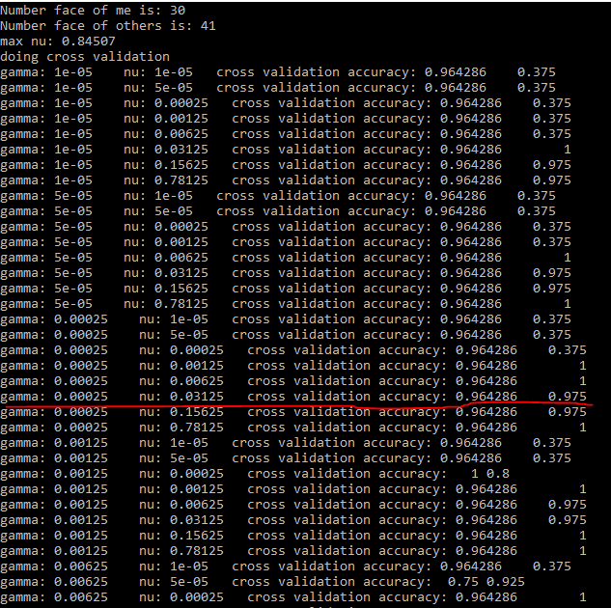

Ta sẽ chọn 2 giá trị nu và gamma sao cho kết quả đầu ra là lớn nhất nhưng vẫn nhỏ hơn 1, trong bài tôi đã chọn gamma = 0.00025 và nu = 0.03125
+ Tiếp theo dựa vào gamma và nu đã tìm được, ta sẽ tiến hành training tập mẫu thu được kết quả là một learned_function như sau
trainer.set_kernel(kernel_type(0.00025));
trainer.set_nu(0.03125);
typedef decision_function<kernel_type> dec_funct_type;
typedef normalized_function<dec_funct_type> funct_type;
funct_type learned_function;
learned_function.normalizer = normalizer;
learned_function.function = trainer.train(faceDescriptors, labels)

Để đơn giản hóa Project và giúp chương trình chạy nhanh hơn, Dlib có hỗ trợ 1 chức năng giúp chúng ta lưu lại những gì đã đào tạo từ trước đó bằng cách như sau:
serialize("saved_function2.dat") << learned_function;
Khi chạy chương trình sẽ tự tạo ra file save_function.dat là kết quả mà chúng ta đã huấn luyện được từ các mẫu ở trên, do đó code từ tất cả các phần ở trên sẽ thu lại như sau:
frontal_face_detector detector = get_frontal_face_detector();
shape_predictor sp;
deserialize("shape_predictor_5_face_landmarks.dat") >> sp;
anet_type net;
deserialize("dlib_face_recognition_resnet_model_v1.dat") >> net;

typedef matrix<float, 0, 1> sample_type;
typedef radial_basis_kernel<sample_type> kernel_type;

typedef decision_function<kernel_type> dec_funct_type;
typedef normalized_function<dec_funct_type> funct_type;

funct_type learned_function;
deserialize("saved_function2.dat") >> learned_function;

+ Bước tiếp theo của project, ta sẽ tiến hành bật camera của laptop nhờ vào hàm cv::VideoCapture cap(0) của thư viện OpenCV, sau đó đưa khuôn mặt của mình cũng như của người khác vào camera, tạo một vòng lặp for (auto face : detector(img))
để nhận diện các khuôn mặt trong camera, các khuôn mặt này sẽ được biến đổi thành vector 128 chiều và dùng mô hình huấn luyện như ở trên vừa thực hiện để nhận dạng các khuôn mặt này. Trong đoạn code dưới đây, tôi đã thực hiện vẽ hình chữ nhật bao quanh các khuôn mặt và gán nhãn để nhận dạng chúng. Khuôn mặt của tôi sẽ có tên là “ Binh” và khuôn mặt người khác sẽ có tên là “Other”, code như sau:

cv::VideoCapture cap(0);
if (!cap.isOpened()){
return 1;
}
image_window win;
while (!win.is_closed()){
std::vector<matrix<rgb_pixel>> faces;
std::vector <cv::Point> LeftBotForText; //tọa độ trái dưới để gán tên
cv::Mat temp;
if (!cap.read(temp)){
break;
}
cv_image<bgr_pixel> img(temp);
for (auto face : detector(img)){
auto shape = sp(img, face);
matrix<rgb_pixel> face_chip;
extract_image_chip(img, get_face_chip_details(shape, 150, 0.25), face_chip);
faces.push_back(move(face_chip));
//draw a rectangle around face
cv::Point left_top;
cv::Point right_bot;
left_top.x = face.left();
left_top.y = face.top();
right_bot.x = face.right();
right_bot.y = face.bottom();
cv::rectangle(temp, left_top, right_bot, cv::Scalar(0, 255, 0), 1, 8, 0);
LeftBotForText.push_back(left_top);
}
std::vector<sample_type> face_descriptors = net(faces);
for (int i = 0; i < face_descriptors.size(); ++i)
{
if (learned_function(face_descriptors[i]) > 0){
cv::putText(temp, "Binh", (LeftBotForText[i]), cv::FONT_HERSHEY_SIMPLEX, 2, (255, 0, 0), 2, cv::LINE_AA);
}
else
cv::putText(temp, "Other", (LeftBotForText[i]), cv::FONT_HERSHEY_SIMPLEX, 2, (255, 0, 0), 2, cv::LINE_AA);
}
win.clear_overlay();
win.set_title("Test");
win.set_image(img);
}

Kết quả sau khi chạy Project của tôi được thể hiện trong ảnh sau:

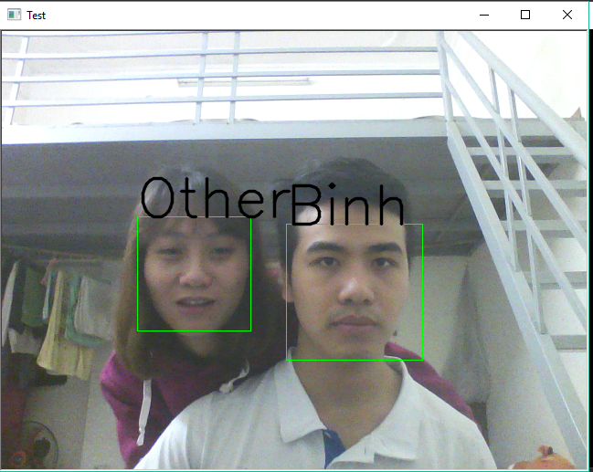

Nhận xét:
- Kết quả của Project này đã nhận diện được tôi và 1 người khác bất kì không phải tôi khi ngồi trước camera, điều này cũng có thể làm tương tự khi đưa 1 bức ảnh trong đó có mặt của tôi, ứng dụng sẽ nhận được các khuôn mặt và dán nhãn tương tự như hình trên.
- Phương hướng, mục tiêu phấn đấu tiếp tục: Project sẽ được thực hiện tiếp trên Android Studio để xây dựng 1 app hoàn chỉnh có tính ứng dụng trong nhận dạng khuôn mặt để đưa đến tay người sử dụng trong thời gian ngắn nhất

